**辉南县退役军人事务局**

**政府信息公开工作年度报告**

**一、报告内容**

（一）总体情况。

2019年，我局严格按照“公正、公平、便民”的总体原则和“真实有效、及时准确、合法规范”的总体要求，认真贯彻落实《中华人民共和国政府信息公开条例》，把政府信息公开工作作为建设服务政府、透明政府、阳光政府的重要举措，切实推进了我局信息公开工作。

（1）加强组织保障。积极主动，沟通协调，推动政府信息公开工作向前发展，定期召开信息公开工作研讨会，主动公开、重点公开信息内容涉及范围和质量均得到明显提升。

（2）严格责任落实。我局严格按照《中华人民共和国政府信息公开条例》等文件精神，坚持制度引领，约束工作开展，及时对政府信息公开工作领导小组进行调整充实，健全工作机制、领导机制，有效推动政府信息准确、及时公开，确保政府信息公开工作规范化、常态化运行。

（二）行政机关主动公开政府信息情况。

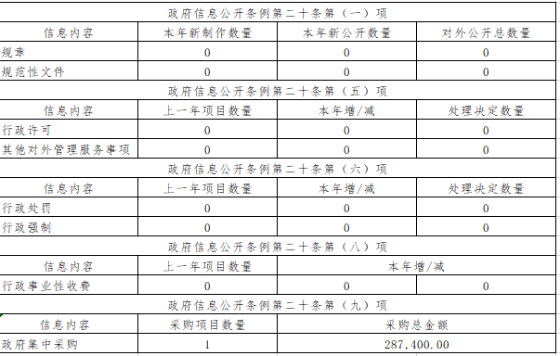

(三）行政机关收到和处理政府信息公开申请情况。

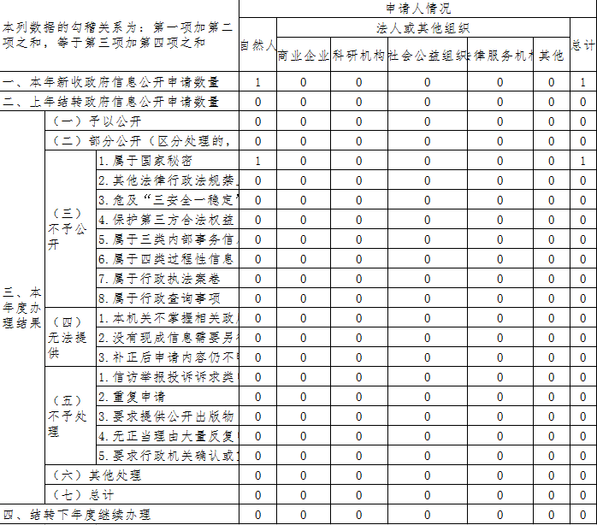

(四）因政府信息公开工作被申请行政复议、提起行政诉讼情况。

截至2019年12月31日，我局未发生针对本单位由政府信息公开引发的举报、投诉、行政复议和行政诉讼案件。

|  |  |  |  |  |  |  |  |  |  |  |  |  |  |  |
| --- | --- | --- | --- | --- | --- | --- | --- | --- | --- | --- | --- | --- | --- | --- |
| 行政复议 | | | | | 行政诉讼 | | | | | | | | | |
| 结果  维持 | 结果  纠正 | 其他  结果 | 尚未  审结 | 总计 | 未经复议直接起诉 | | | | | 复议后起诉 | | | | |
| 结果  维持 | 结果 纠正 | 其他 结果 | 尚未 审结 | 总计 | 结果 维持 | 结果 纠正 | 其他 结果 | 尚未 审结 | 总计 |
| 0 | 0 | 0 | 0 | 0 | 0 | 0 | 0 | 0 | 0 | 0 | 0 | 0 | 0 | 0 |

（五）政府信息公开工作存在的主要问题及改进情况。

2019年，我局信息公开工作在上级主管部门的正确领导下，做了大量工作，但标准还不够高，内容还不够全面，信息更新还需要及时，政府信息公开的尺度把握不准，现有制度执行力度有待加强，政务公开长效机制有待完善，公开形式的便民性在今后的工作中需要进一步提高。

按照《条例》的规定和县政府信息公开工作要求，我局下一阶段将主要做好以下几方面工作：

1.进一步强化组织领导。完善工作机制，不断创新工作方式方法，突出重点，注重实效，加强信息报送工作力度，使信息公开业务更加有序、便民、高效，确保退役军人的知情权、参与权、表达权和监督权。

2.进一步完善公开制度。加强对政务公开工作的指导和监督，健全有关检查制度、责任追究制度、信息反馈制度，规范公开内容，提高公开质量，确保把信息公开工作落到实处。

3.进一步拓宽公开途径。通过网络、微信等多种方式加大惠民政策宣传力度，进一步细化信息公开工作流程，拓宽公开渠道，确保操作简便明了，便于查找。

1. 其他需要报告的事项。

无

单位：辉南县退役军人事务局

电话：0435-8222431

传真：0435-8222431

电子信箱：tyjrswj12345@126.com

地址：辉南县朝阳镇兴工路53号

辉南县退役军人事务局

2020年1月8日